认证审核报告审批页
项目编号 | 1192-2021
受审核方名称 | 大庆市华禹石油机械制造有限公司
注册地址 | 黑龙江省大庆市龙凤区光明产业园区光明南街23-2号
经营地址 | 黑龙江省大庆市龙凤区光明产业园区光明南街23-2号
审核类型 | MMS：再认证
认证范围 | MMS:石油钻采专用设备及配件(含防垢剂集中加药装置、单井多相流量监测装置、储油装置、抽油机及配件、模块化加热装置、除垢装置、抽油杆综合保护器、抽油机传动系统智能调整装置、机床配件、试采工具)、井口装置、采油树、泵、锯杆泉驱动装置、蕾油直驱、碳纤维连续抽油杆、金属阀门(限井口装置和采油树用)、石油专用仪器仪表(流量调节器、机采井智能诊断辅助装置)、电力设备配件(磁力耦合执行器)、电动机、UPS电源、高低压开关柜、变压器、防爆电气(防爆电热板、防爆电加热器、防爆电动机)、变频控制柜、变频器的生产，石油钻采专用设备及配件(油管螺纹)的加工，油管修复(有行政许可要求时在许可证范围内)
服务认证等级（适用时） | □十星级□九星级 □八星级 □七星级 □六星级  □五星级 □四星级 □三星级 □达标级
评审人员签字 | 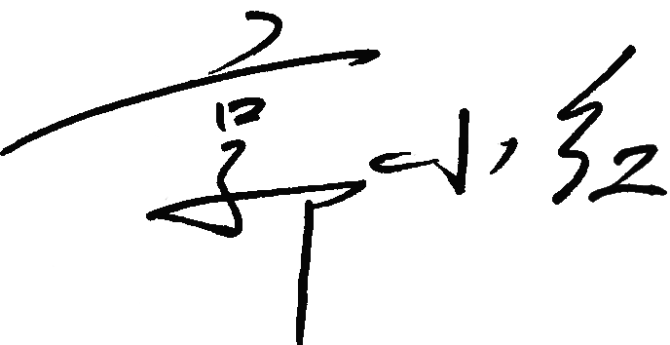
认证决定结论 | ■案卷符合要求，可以认证注册/保持  □案卷不符合要求，不可以认证注册/保持
认证决定人员签字 |  | 日期 | 2021-12-01
机构总经理审批意见 | ■认证流程符合要求，可以认证注册/保持  □认证流程不符合要求，不可以认证注册/保持
总经理签字 | 

